《水工建筑学》大作业备选题目

说明：
1）选择如下题目之一，基于商用有限元程序（建议采用ABAQUS的student version)完成建模、计算和后处理分析；
2）针对所选择题目的讨论点，构建相应力学模型进行计算和结果分析，题目中未指定的体型参数自行选择确定，混凝土、岩石和土层材料参数基于工程常用范围自选；
3）基于有限元计算结果进行分析讨论，完成大作业报告。报告中要求附上必要的模型说明（包括计算模型的几何尺寸、参数、工况），主要的计算结果和分析讨论，以及工程建议；

4）提交大作业报告时附上计算模型文件的电子版；

5）允许自选题目，但请提前与老师或助教沟通并获得许可后完成。
6）ABAQUS student version获取地址：
http://academy.3ds.com/software/simulia/abaqus-student-edition/；

题目一 对典型重力坝结构，考虑基础为均质岩石地基，分析在自重、上下游库水压和扬压力荷载共同作用下坝体的变形应力响应。其中扬压力荷载的考虑方法如下：按照图右的分布曲线，以建基面为参考，取其在坝体单元模型部分的镜像，被覆盖范围内的坝体混凝土容重取为浮容重。计算中分别取折减系数α=0, 0.2, 0.4，分析坝体内应力和位移的响应分布规律，并与不考虑扬压力的计算结果进行比较和讨论（可和基本断面设计中的材料力学法分析结果进行对比）。

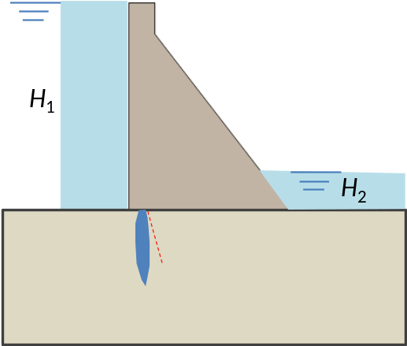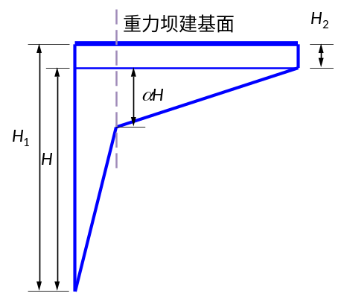

题目二 对典型重力坝结构，选取相邻两横缝间的典型三维坝段作为分析对象，分别考虑两侧横缝面上为自由位移边界和固定位移边界两种工况（对应横缝自由张开以及横缝被密实灌浆后的两种假设），分析坝体-基岩系统在坝体自重、上游库水压作用下的位移、应力分布。计算工况分别选取基岩的弹模为混凝土弹模的0.5, 1.0和2.0倍，并分别取基岩泊松比为0.1, 0.2, 0.4三个数值，分析相关参数对坝体位移和应力分布的影响规律，并展开讨论。
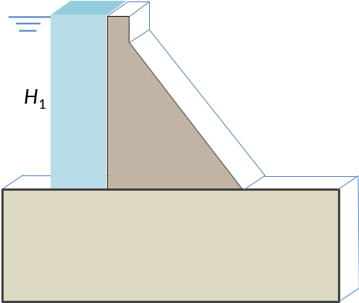

题目三 对图示坝址区典型河谷断面图，分别考虑不同倾向分布特征的岩体张性裂隙，分析在库水位从零涨到满库水位工况下河谷基岩的变形内力分布，通过构建不同模拟工况，对比分析因基岩渗水进入坝肩裂隙造成的渗压荷载（可按高程线性分布简化考虑）对基岩响应的影响规律，并展开讨论（可一并讨论河谷基岩不同初始地应力场特征，尤其是水平/竖向地应力比值的影响）。

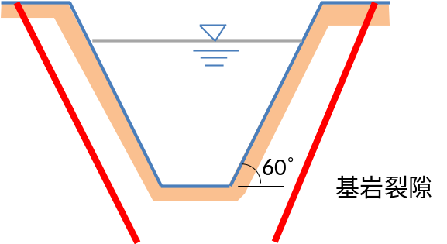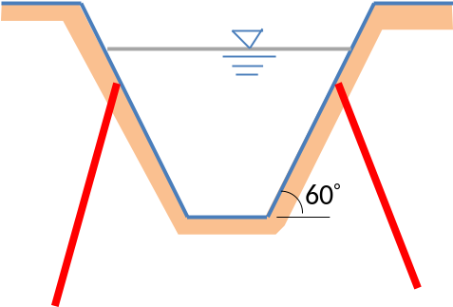

题目四 图示典型圆弧拱圈结构，分别按梁单元和平面应变单元进行模拟。对于梁单元情形，分别考虑无铰拱、两铰拱、三铰拱情形，分析在上游水压力荷载作用下的变形和内力分布规律；对于采用平面应变单元模拟情形，分别考虑下游侧中央部位（图中①）、上游侧两拱端（图中②）布置径向切缝，变化切缝深度为拱圈厚度的1/20，1/10，1/5，同样分析在拱圈上游水压力荷载作用下的变形和内力分布规律，讨论影响机制并针对拱坝结构提出工程建议。（切缝可按切口形成的自由边界简化处理，无需考虑切缝两侧面受挤压时的相互作用）
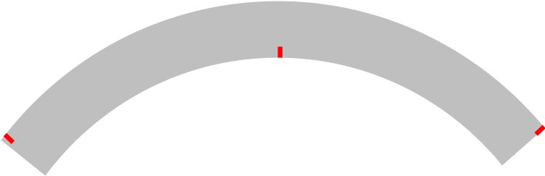
①
②
②

（a）按平面应变单元模拟
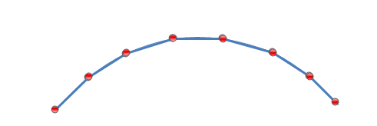
（b）按梁单元模拟

题目五 对图示一均质土坝，考虑下游侧棱体排水，（1）分析在高库水位时坝内浸润线位置和孔压分布；（2）分析当上游库水位缓慢下降到死水位时浸润线位置和孔压分布；（3）模拟水位急降放空后孔压瞬态分布；变化坝体材料的渗透系数分析讨论（2）、（3）工况的影响规律。
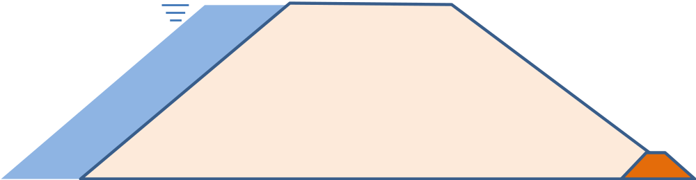

题目六 对典型心墙、斜墙土石坝结构，地基按均质考虑，（1）坝体和地基按线弹性材料模拟，比较分析两种坝型在自重、上游库水压作用下坝体的应力和变形分布规律；（2）应用Mohr-Coulomb剪切强度模型模拟坝体和地基材料分区，模拟在离心机中超载情形，将自重加速度自1g，2g，4g，...逐渐提高，比较分析两种坝型中塑性区分布的渐进发展规律，预测可能的变形破坏模式并展开讨论。

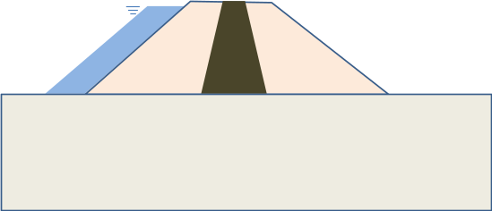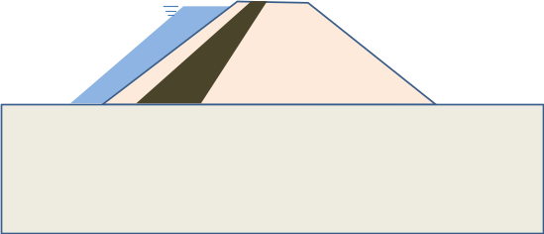
（a）心墙坝 （b）斜墙坝

